期中检测卷
时间：90分钟 满分：100分
一、基础训练营(25分)
1．读拼音，写词语。(8分)
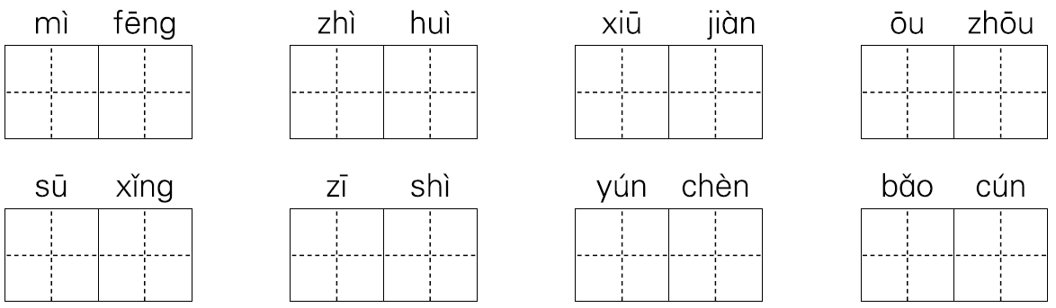
2．比一比，并组词。(4分)

3．补充下面的词语。(3分)
争( )斗( ) ( )( )五车 杯( )蛇( )
南( )北( ) ( )来( )去 无( )无( )
4．句子练习。(6分)
(1)小女儿__________________________________喊道：“有两只
蜜蜂飞回来了！” (给下面的句子加上合适的词语，描写人物
说话时的神情和语气)
(2)有的瓢虫吃蚜虫，有的瓢虫吃马铃薯嫩叶，_________________
_____________________________________________________?
(根据前面的句子补充一个问题。)
(3)街上有挂着各种招牌的店铺、作坊、酒楼、茶馆……
句中的省略号表示_____________________________________。
(4)这清闲的生活无忧无虑，还有什么能够代替？(改变句式，意思
保持不变)
______________________________________________________
5．用修改符号修改下面一段话。(6分)
今天中午，我亲身检验了母亲洗衣服的坚幸，想到了不禁孟郊流传千古的名句：“谁言寸草心，抱得三春晖。”不错，只能亲身经历的道理，才能深刻地领会其中的含义，正如未经沙场的将军永远只会纸上谈兵，未经搏斗的雄鹰，永远只是天空中的摆设，未经磨炼的孩子，永远只是手中的风筝。
二、综合展示厅(9分)
6．根据农历日期写出我国的传统节日。(2分)
(1)农历正月十五( ) (2)农历五月初五( )
(3)农历八月十五( ) (4)农历九月初九( )
7．连线。(2分)
雅人四好 望闻问切
文房四宝 梅兰竹菊
花中君子 琴棋书画
中医四诊 笔墨纸砚
8．评论：小刚喜欢鸟，他要求爸爸去捕鸟来养，以便于观察。你觉得这样做对吗？发表你的看法。(5分)
________________________________________________________________________________________________________________
三、课本直通车(18分)
9．根据所学内容填一填。(9分)
(1)大自然生机勃勃，多姿多彩。“________________，沙暖睡鸳鸯”，多么富有情趣；“一身________的羽毛，一对________的翅膀，加上________________尾巴，凑成了那样________________的小燕子”多么惹人喜爱；“这么多的白荷花，____________________。看看这一朵，很美；__________________，________________”多么美丽迷人。
(2)寓言故事短小精悍，但蕴含着深刻的道理。我从《守株待兔》这则寓言故事中明白了__________________________________的道理。课外，我还阅读了《____________》《____________》等寓言故事。
(3)隋朝的石匠李春设计的____________，具有________和________的特点，是我国宝贵的历史文化遗产。
(4)《蜜蜂》一文选自____国著名昆虫家、文学家______(谁)的《__________》，他通过仔细观察和实验，得出了____________________________________的结论。
四、阅读检阅台(23分)
10．课内阅读。(12分)
赵州桥非常雄伟。桥长五十多米，有九米多宽，中间行车马，
两旁走人。这么长的桥，全部用石头砌成，下面没有桥墩，只有
一个拱形的大桥洞，横跨在三十七米多宽的河面上。大桥洞顶上
的左右两边，还各有两个拱形的小桥洞。平时，河水从大桥洞流
过，发大水的时候，河水还可以从四个小桥洞流过。这种设计，
在建桥史上是一个创举，既减轻了流水对桥身的冲击力，使桥不
容易被大水冲毁，又减轻了桥身的重量，节省了石料。
(1)这段话选自课文《____________》。(1分)
(2)找出选文的中心句，画“ ”。(1分)
(3)从文中找出相关的词句，说明赵州桥的具体设计。(5分)
桥长：_______ 桥宽：________ 建造材料：__________
外观设计：__________________________________________
____________________________________________________
(4)解释文中加点的词语。(1分)
创举：______________________________________________
(5)根据文意概括赵州桥的设计带来的三个好处。(3分)
①____________； ②____________； ③______________。
11．课外阅读。(10分)
程门立雪
杨时是宋朝学者。他年轻时很爱学习，非常尊敬老师。
有一次，他和一位同学在读书时为一个问题争论起来。为了尽快找到答案，他们冒着鹅毛大雪，一同去请教大学问家程颐。
他们走到程颐家门口，守门的童子说：“先生正在睡午觉。”
杨时悄悄地对同学说：“咱们就在这儿等一会儿吧！”他俩一声不
响地站在门口，静静地等着。雪花在天空中飘舞，不一会儿地上便
积满了雪。凛冽的寒风，吹得他们直打哆嗦。可是他们没有拂一拂
身上的积雪，也没有跺一跺冻僵了的脚。
过了很久，程颐醒来了。当他知道门外雪地里有两个学生在等
着，就急忙出去把他们拉进屋里。程颐见他们全身是雪，心疼地说：
“外边雪这么大，为什么不早进屋呢？”
杨时望着程颐慈祥的面容，说：“老师，您在休息，我们怎么
能惊动您呢？”程颐被他们尊师好学的精神感动了，详细地解答了
他们的问题。
(1)选择字音字义。(1分)
尊师好学
字音：( ) A．hǎo B．hào
字义：( ) A．友爱 B．喜爱
(2)写出下面词语的反义词。(2分)
急忙——( ) 详细——( )
尊敬——( ) 慈祥——( )
(3)根据短文内容，填写恰当的词语。(3分)

(4)你觉得文中哪句话最能概括杨时的特点？找出来，画上“——”。(2分)
(5)根据故事内容，用自己的话说说成语的意思。(2分)
程门立雪：_____________________________________________
五、习作百花园(25分)
12．从下面的题目中选择一个写一篇作文。要求语句通顺，内容具体。
(1)一次有趣的小实验
(2)最让我开心的节日
期中检测卷
一、1.蜜蜂 智慧 修建 欧洲
苏醒 姿势 匀称 保存
2．示例：
3．奇 艳 学 富 弓 影 辕 辙
翻 覆 忧 虑
4．(1)激动地高声
(2)它们的口味为什么不一样呢
(3)列举的省略
(4)这清闲的生活无忧无虑，没有什么能够代替。
5. 略
二、6.(1)元宵节 (2)端午节
(3)中秋节 (4)重阳节
7. 雅人四好——琴棋书画
文房四宝——笔墨纸砚
花中君子——梅兰竹菊
中医四诊——望闻问切
8．示例：我觉得这样做不对。喜欢鸟不一定要养鸟。大多数鸟儿喜欢的是自由，有自己的生活习惯。把鸟儿养在笼中，就限制了它的自由，鸟儿不会快乐。
三、9.(1)泥融飞燕子 乌黑 轻快的 剪刀似的
可爱的活泼 一朵有一朵的姿势 看看那一朵也很美
(2)做事要靠自己的努力，不能存侥幸心理
画蛇添足 亡羊补牢
(3)赵州桥 坚固 美观
(4)法 法布尔 昆虫记 蜜蜂辨认方向靠的不是超常的记忆力，而是一种无法解释的本能
四、10.(1)赵州桥 (2)赵州桥非常雄伟。
(3)五十多米 九米多 石头
没有桥墩，只有一个拱形的大桥洞，大桥洞顶上的左右两边，还各有两个拱形的小桥洞。
中间行车马，两旁走人。
(4)从来没有过的做法。
(5)①减轻流水对桥身的冲击力
②减轻桥身的重量 ③节省石料
11．(1)B B (2)缓慢 简略 鄙视 凶恶
(3)凛冽 冻僵 慈祥 静静 详细 心疼
(4)他年轻时很爱学习，非常尊敬老师。
(5)指杨时立在程颐门外的雪地里等老师醒来，形容对老师很尊敬。
五、12.略。

